维护重考录入教师操作说明

- 在教学服务中心搜索重考办理
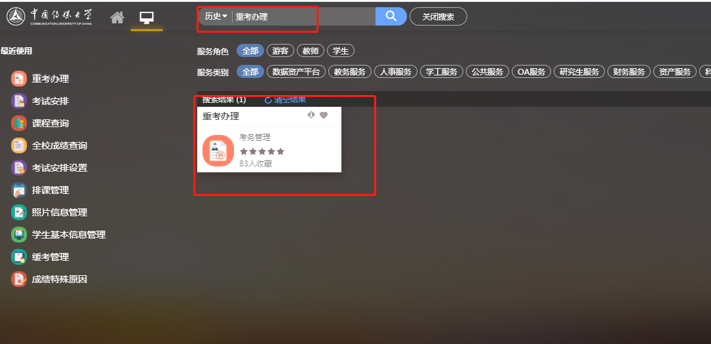

- 在重考办理模块选择重考录入教师维护

注意：学年学期请选择2022-2023学年 秋季学期
考试批次为2022-2023学年秋季学期 重考

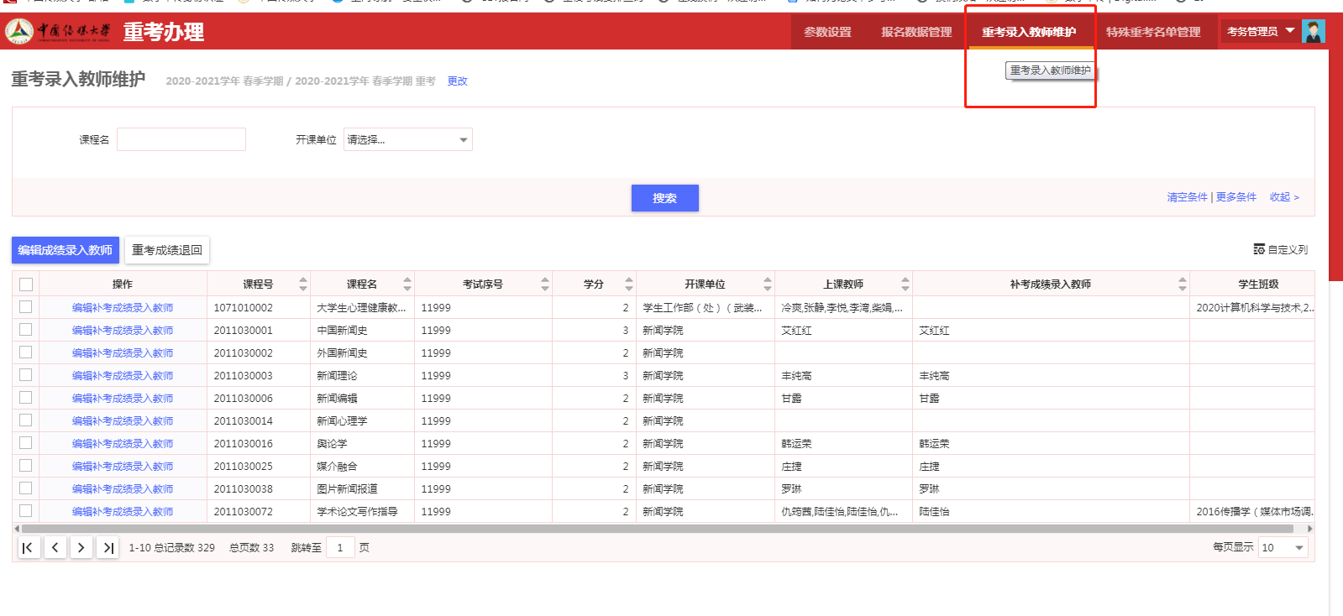
- 指定重考成绩录入教师
- 编辑成绩录入教师。
- 搜索教师信息。
- 勾选指定教师。
- 点击确定。
